2017年11月14日11:10:24

1. 今天上午在虚拟机里面装了个Ubuntu，但没有中文输入法（只是我以为的），然后网上到处找怎么安装中文输入法，结果走了很大的弯路。

一开始系统的语言只有英语，没有中文，虽然浏览器里面访问中文网页能看到中文。

进入系统设置，选择语言支持，选择添加或删除语言按钮，进入后本来是可以选择chinese的，但是我一直找不到，网上的教程都有的，我的却没有。后来仔细一想，我用的guest登录，而不是主用户。然后我重启系统，输入登录密码，进入后重来，就可以添加中文了，电脑必须要联网。这里还可以设置键盘输入法系统，有什么IBus，XIM等，搜狗输入法要用fcitx，这里是没有的，要在终端里面安装。

在终端输入sudo apt-get install -f 即可。等待完成，就可以选择fcitx了。但是这时还没有安装搜狗输入法。

在网上下载deb格式的安装包。在终端里面进入安装包所咋文件夹，输入sudo dpkg -i sogoupinyin_2.1.0.0082_amd64.deb  后面是文件名。

等待安装完成。

Ubuntu右上角有个小键盘，这时打开才傻眼了，原来系统自带了中文输入法。点击即可切换输入法。

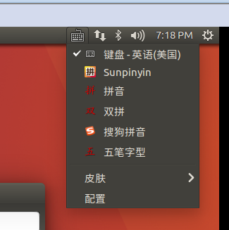

1. Ubuntu中打开终端的快捷键是ctrl+alt+t
2. 首先这里再明确一下，所有的版本控制系统，其实只能跟踪文本文件的改动，比如TXT文件，网页，所有的程序代码等等，Git也不例外。版本控制系统可以告诉你每次的改动，比如在第5行加了一个单词“Linux”，在第8行删了一个单词“Windows”。而图片、视频这些二进制文件，虽然也能由版本控制系统管理，但没法跟踪文件的变化，只能把二进制文件每次改动串起来，也就是只知道图片从100KB改成了120KB，但到底改了啥，版本控制系统不知道，也没法知道。

不幸的是，Microsoft的Word格式是二进制格式，因此，版本控制系统是没法跟踪Word文件的改动的，前面我们举的例子只是为了演示，如果要真正使用版本控制系统，就要以纯文本方式编写文件。

1. 很好的git教程网站

<https://www.liaoxuefeng.com/wiki/0013739516305929606dd18361248578c67b8067c8c017b000>

1. git的分支介绍

　　1) master，最终发布版本，整个项目中有且只有一个

　　2) develop，项目的开发分支，原则上项目中有且只有一个

　　3) feature，功能分支，用于开发一个新的功能

　　4) release，预发布版本，介于develop和master之间的一个版本，主要用于测试

　　5) hotfix，修复补丁，用于修复master上的bug，直接作用于master

master和develop上文中已介绍过，当开发中需要增加一个新的功能时，可新建feature分支，用于增加新功能，并且不影响开发中的develop源码，当新功能增加完成后，完成feature分支，将新功能合并到develop中，更新develop上的代码

1. 在sourcetree的右上角有个git工作流按钮，可以创建git的分支，如果当前只有master分支，点击后填写相关信息可以创建develop分支，如果已经有了develop分支，可以创建feature分支。左边的列表显示了所有分支，双击可以切换当前分支。右上角还有命令行模式按钮，相当于在当前目录使用git bash here功能。在里面输入git status命令，可以查看当前分支。
2. 记住要双击分支名，才能切换当前分支，有时会提示你是否切换分支。单击是不能切换的。
3. 在一个分支下做了修改要提交才能有效。比如在feature分支下添加了文件mm.txt，在sourcetree下面点击文件状态，可以看到未暂存文件，选中文件，点击暂存说有或者暂存所选，即把文件从工作去提交到暂存区，应该使用的是gti的add命令。然后才能提交，提交使用的是commit命令。然后在下面的文本框里面输入提交的说明语句，这里可以任意。然后点击右下角的提交按钮才能提交。不是上面菜单栏的提交按钮。

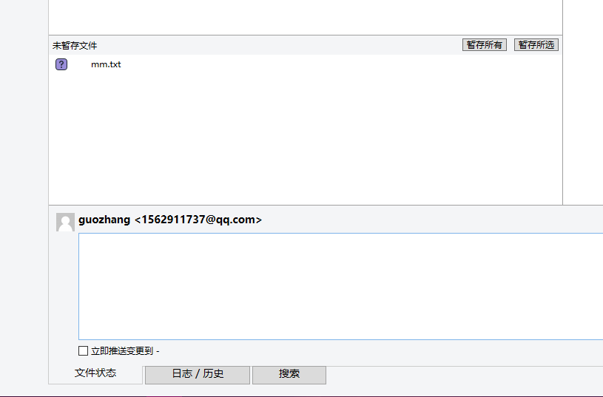

1. 可以在git的命令行里面，用git log 命令来查看提交记录。

上面的提交是在feature分支下提交的。如果这时候切换到其他分支，比如develop分支，在资源管理里面，mm.txt文件会消失，因为它不属于develop分支，如果在切换回feature分支，则mm.txt文件会重新出现。这就表明不同分支的工作互不影响。

合并feature分支到develop分支

当feature分支开发完成后，要合并分支到develop分支。

点击git工作流，出现下面界面。

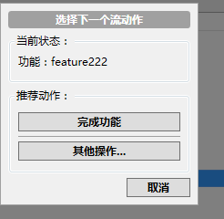

选择完成功能按钮。

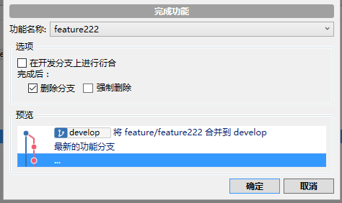

表明feature分支将合并到develop，点击确定，进行提交合并，合并成功后

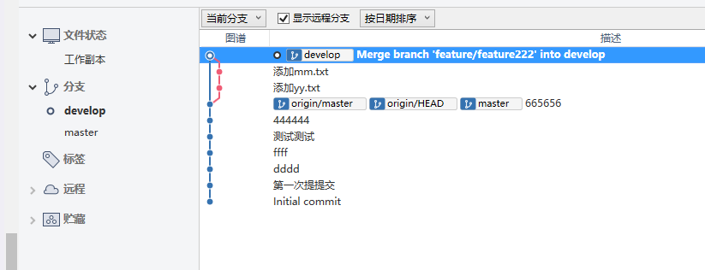

可以看到左边已经没有feature分支了，右边多了个分支的时间线。

需要再增加新的功能时，重复以上操作即可

1. 多人合作的冲突解决

新建两个feature分支，在不同的分支下分别修改mm.txt文件，然后提交。切换两个分支，文件互不影响。

如果当前是feature2分支，右键选择feature1分支，然后选择合并feature/feature1到当前分支。会提示合并冲突。

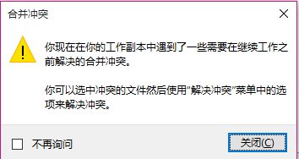

点击关闭按钮，会看到冲突位置

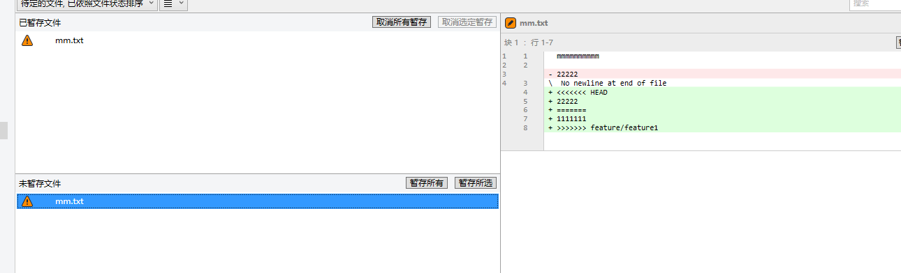

双击这个mm.txt，可以用记事本打开它。内容如下：

mmmmmmmmmm

<<<<<<< HEAD

22222

=======

1111111

>>>>>>> feature/feature1

出现<<<<<<< HEAD、=======、>>>>>>> feature/F_feature_2，HEAD和=号之间表示当前分支下的代码，=号和>>>>>>> feature/F_feature_2之间表示要合并的分支下的代码，>>>>>>> feature/F_feature_2表示了要合并的分支的分支名称，

根据情况区分要保留的代码，要删除的代码，最后再删除<<<<<<< HEAD、=======、和>>>>>>> feature/F_feature_2

将修改的代码再进行一次提交

一旦出现feature合并冲突，要合并的feature分支不会被删除，如F_feature_2，确保合并没有问题后，可手动删除F_feature_2

1. 建立发布版本

. 当开发到一定阶段，可以发布测试版本时，可以从develop分支，建立release分支，进入预发布测试阶段。点击“Git工作流”，选择“建立新的发布版本”，会出现release分支

注意，release分支是从develop分支下创建的

hotfix分支是从master分支创建的。master分支是远程库的分支。develop分支是本地库的分支。

12． 在develop分支上做了修改，然后会作用在feature分支上

13． 千万不要在master分支上修改代码，应该在develop分支上修改，然后合并到master分支上。如果在master上修改了代码，然后develop上的修改不能和master合并，会发生冲突。

14. 将develop的修改合并到master分支，并推送到远程库。

在develop分支上修改代码，并提交后，切换到master分支，然后右键选择develop分支，选择合并develop分支到当前分支，就能将develop分支合并到master分支。这时菜单栏的推送按钮会有数字，表示有多少个版本可以推送到远端。

15. sourcetree回退到之前的状态

如果不小心提交了一个版本，想要回到之前的版本。在日志的时间线里面，找到要回退的位置。右键选择“重置当前分支到此次提交”。然后后面的修改会变成未提交，可以在文件状态里面丢弃这次修改。

16. sourcetree里面文件中，红色表示删除的内容，绿色表示添加的内容。

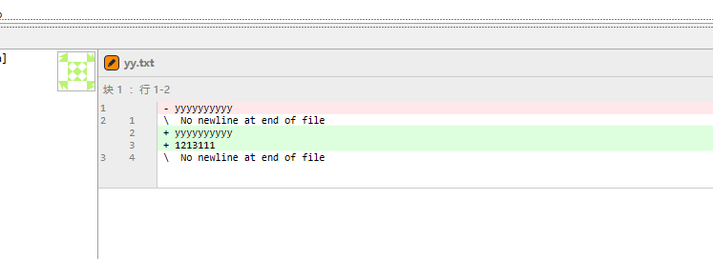

17. 创建gitignore文件

输入命令： touch .gitignore

18. sourcetree里面修改了文件，但日志文件里面显示并没有什么可以提交的，需要刷新系统或者重新打开仓库，刷新可以使用菜单栏查看下的刷新按钮，或者按F5。

19.使用sourcetree好像也可以创建本地仓库，而不用远程仓库。点击新建按钮。选择create按钮，而不是clone按钮。

2017年11月19日22:10:58

1. sublime 调出console

可以使用view-show console命令。也可以使用快捷键ctrl+` ,注意第二个按钮在数字1的左边。

1. sublime第一次使用要安装package control。
2. sublime使左侧显示目录，可以使用File下的open folder命令，

使用veiw-side bar命令切换是否显示左侧边栏

1. 使用sublime写html

先要安装emmet插件，点击preferences—package control命令，选择install package命令。然后输入emmet安装即可。

快速输入html的基本框架。新建一个文件后，点击右下角的plain text，选择html，并保存文件。

输入“!”然后按tab键，就可以自动生成html的基本代码了。

1. sublime快速复制当前行到下一行

ctrl+shift+d

2018年12月13日10:18:04

1. 为了备份我的学习笔记，我在github上创建了一个仓库来备份我的笔记。

用到的软件是sourcetree

我的笔记都是docx格式的，放在E:\学习资料\笔记 下面，

我用source创建了一个本地仓库，指向这个文件夹，这时候是没有指定远程仓库的。不能推送。

然后我在github官网上创建了一个仓库：<https://github.com/guozhang360/myNotes.git>

然后就是给本地仓库设置远程仓库路径了。打开sourcetree的设置界面，就会有个远程创库标签，下面就能添加远程创库地址，添加即可。

接下来还不能直接推送。本地仓库的分支和远程创库不一致，具体原因未知，但我就是无法上传。

点击git工作流，在本地创建一个develop分支，然后再推送就没有问题了。并且第一次推送的话，会提示输入用户名和密码。

1. 在本地新建一个git仓库后，默认是master分支，然后先提交文件到本地仓库，才能创建develop分支。

使用source tree的git工作流来创建develop分支。这时候，会切换到develop分支。在这个分支下的工作不会影响master分支，包括远程仓库。也就是说这时候push推送，远端develop分支不会影响master分支。

这里开发好了，在本地把master分支合并到develop分支，然后就可以push到master分支了。

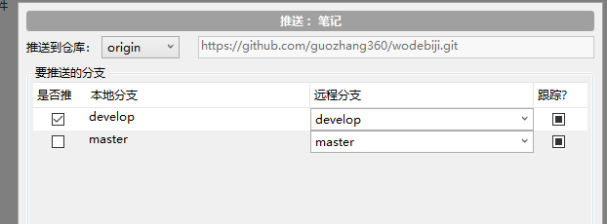

之前一直不能push到master分支，说是冲突，冲突内容又是乱码，实在是找不到解决办法，就重新在github上建立了一个新的仓库。